Googlecode及SVN使用教程

第一步 申请googlecode账户并添加项目成员。（这一步已经完成，我们的项目地址是：https://code.google.com/p/dma-game-unity/。大家可以在右上角登陆：
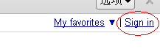
完整页面如下：
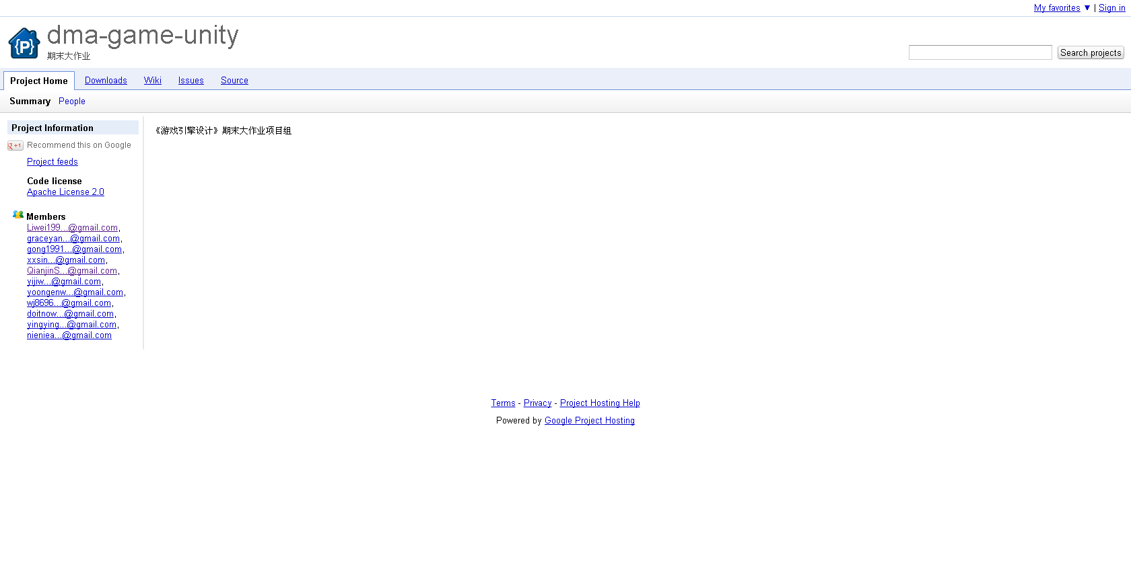
注：显示可能有问题，如要看完整版，自行翻墙，具体方法baidu，翻墙软件goagent已上传群共享。
登陆用户名和密码就是自己的gmail用户名和密码：
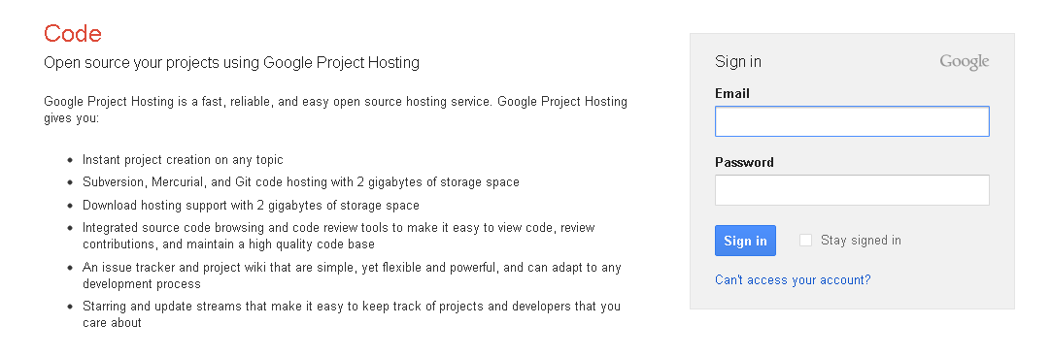

第二步 安装SVN软件，我们使用TortoiseSVN就是那个小乌龟，当然你用别的也行，安装的时候一路下一步，完了之后如果想安装中文语言包也可以，都在群共享里面。
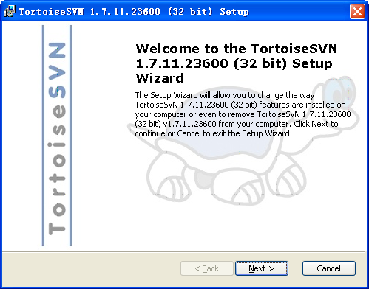
安装过程就不说了，下一步。下一步。。下一步。。。
如果安装成功了的话，你在任意地方右击右键菜单会出现如下（有个SVN检出和TortoiseSVN选项）：
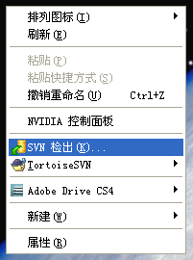

第三步 在你喜欢的地方新建个文件夹用来存放今后要上传和下载SVN的东西，建立之后就不要移动了。比如我在桌面建立了一个game文件夹。
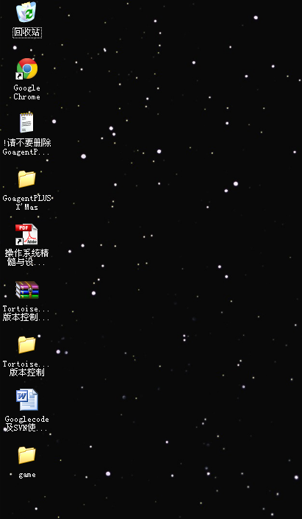
右击它，选择SVN检出：
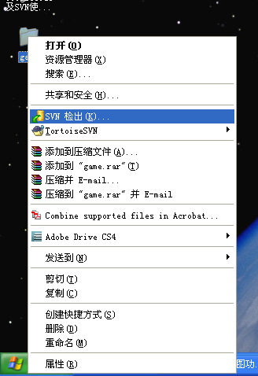
在弹出的检出设置里面输入如下：
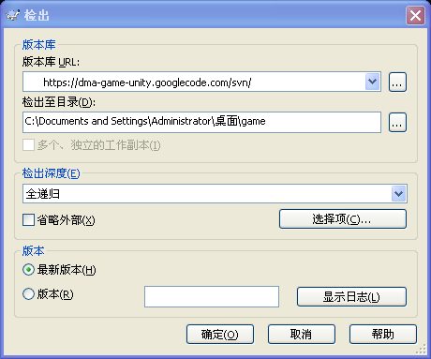
就是填写版本库URL，其他不变：https://dma-game-unity.googlecode.com/svn/
然后他就会开始检出，成功后如下：
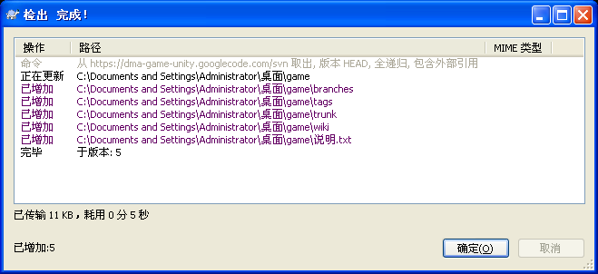
这时候，你打开game文件夹就会发现googlecode上的东西都被下载下来了，而且文件夹上面都有一个绿色的对勾。
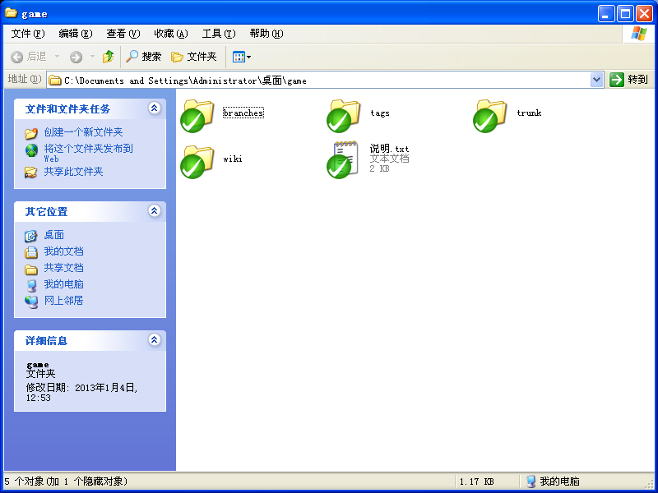
回到上一级发现game文件夹也有个对勾：
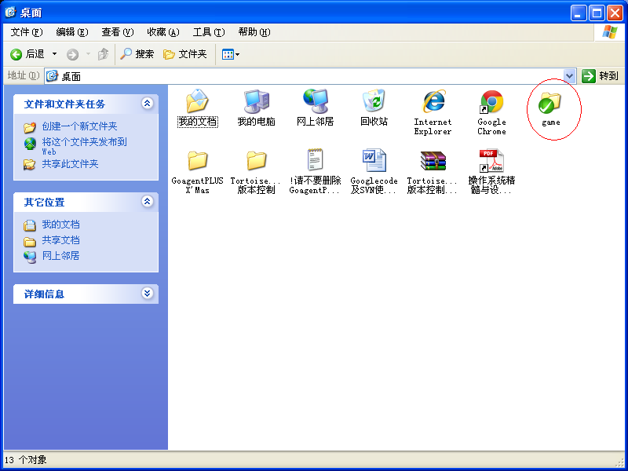
我们可以浏览到版本库默认的目录结构：branches、tags、trunk。其中trunk是我们在开发过程中存放代码的地方；tags的意思是当项目开发出某个具有里程碑意义的版本（比如release_1.0等）后可以在这里做个标记；branches是某个项目成员可能突然有新的想法了但为了不影响其他人的开发而单独拿出来做。这些只是一般的做法，但具体怎么做完全可以由开发人员自己决定。
第四步 到此为止就已经配置好了，接下来是使用方法。

比如我要删除“说明”这个文件。就直接删除它。
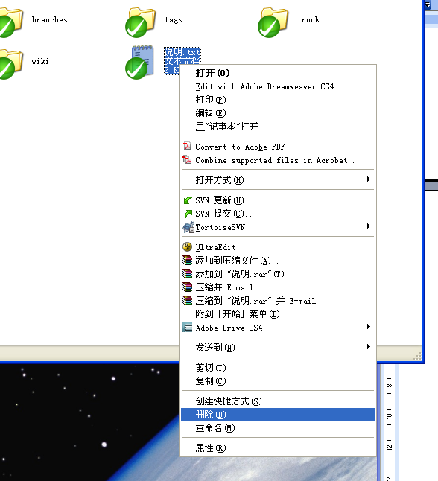
然后右击game文件夹选择：SVN提交
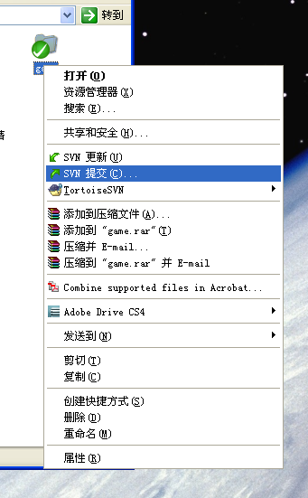
在弹出的窗口中填写操作说明：
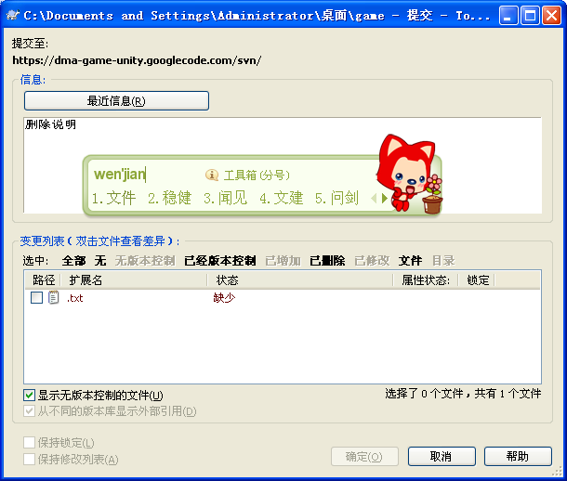
并勾选所做的操作：
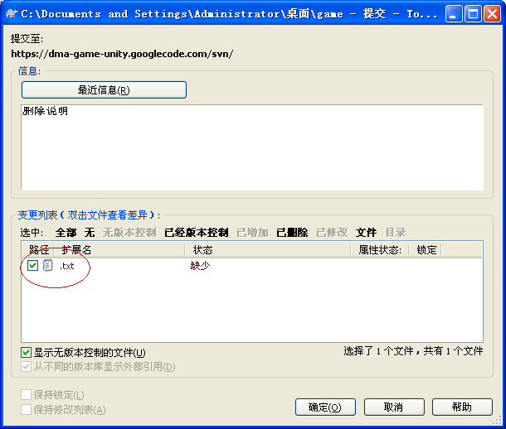
点击确认，之后会让你输入认证信息：
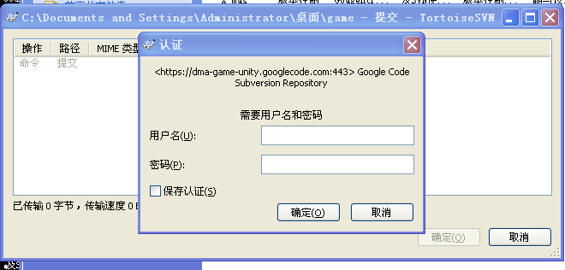
用户名是大家的gmail邮箱，密码是：CG5ZJ2HM9wk3
是由googlecode网站自动生成，当然如果你嫌麻烦，可以勾选保存认证以后就不用输入了，然后点击确定就完成了：
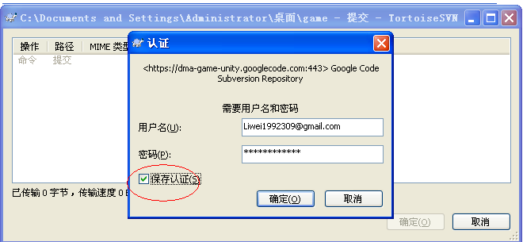
每做出一次更改都会更新一个版本，当然这前六个版本都是我乱搞的，其实没什么大的改变：
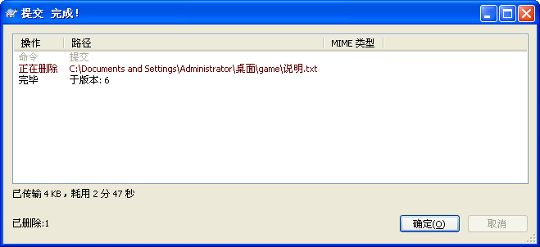
注：如果忘记那个密码如何找回呢：
- 打开googlecode网站：
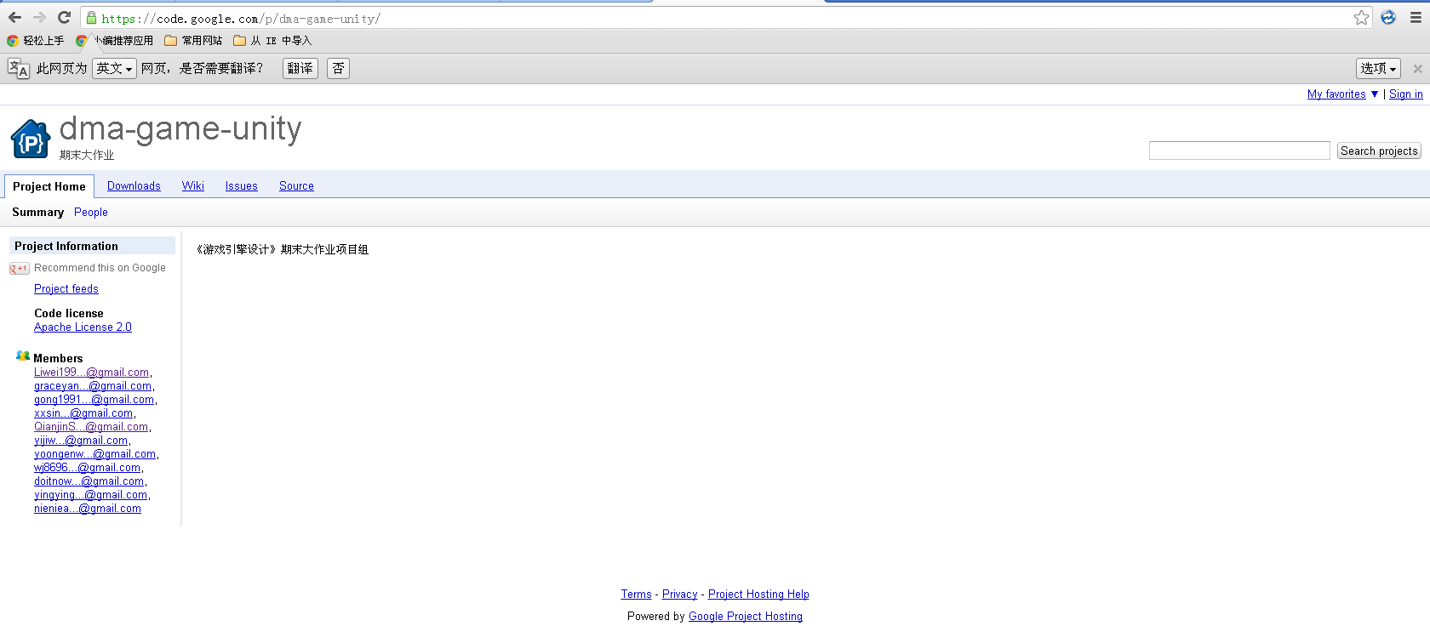
然后登陆，用gmail账户。
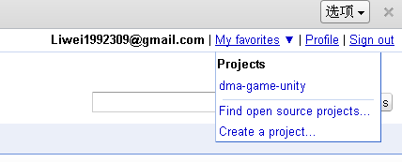
登陆后，可以在右上角My favorites下面找到dma-game-unity,单击打开它。
2、点击source标签：
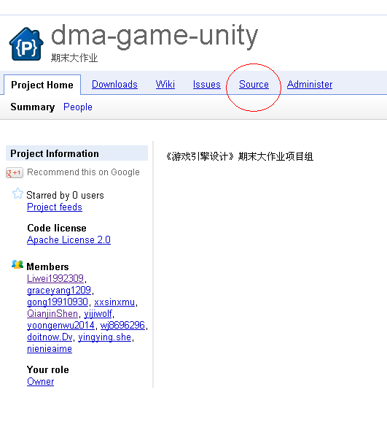
点击链接：
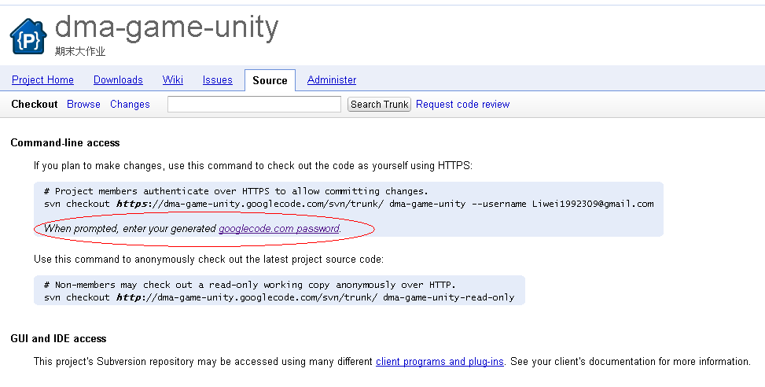
然后就可以看到密码：
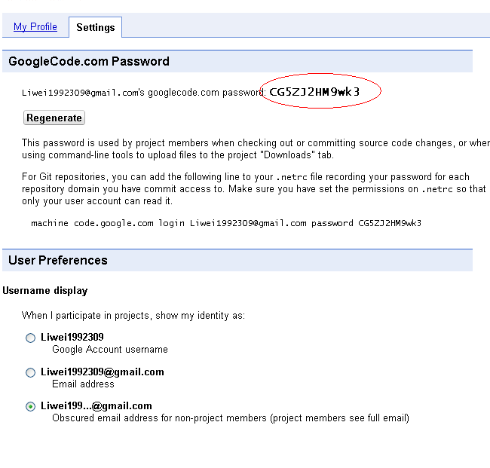
当然你也可以点击Regenerate，它会重新生成一个，这时候之前用原密码输入的人再上传或下载SVN的时候就需哟重新输入新的密码，方法和刚才一样，就不多说了。
第四步 当别人上传了新的东西到googlecode我们如何更新自己本地的文件呢。方法如下：
- 右击你自己建立的文件夹，我的就是这个game：
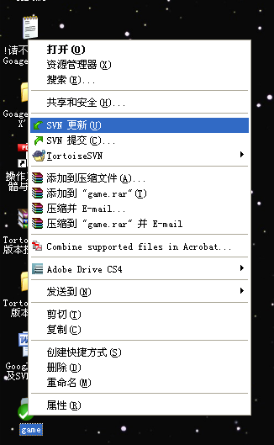
点击SVN更新，然后就会更新了：
